***الجمهورية الجزائرية الديمقراطية الشعبية***

***République Algérienne Démocratique et Populaire***

**وزارة التـعليم العالي و البحث العلمــي جامعــة محمـد الشــــريف مساعديــة**

**ســوق أهــراس كلية العلوم الاجتماعيـة و الإنسانية**

**قسم علم الاجتماع**

**Ministère de l’Enseignement Supérieur**

**et de la Rechérche Scientifique**

**Université Med. Cherif Messaadia - Souk Ahras**

**Faculté des Sciences Sociales et Humaines**

**Département de sociologie**

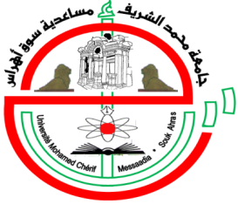

**امتحان السداسي الثاني للسنة اولى ماستر تربية**

**المادة:** ……………………. **يوم : ……………………**.**.القاعة 18**

|  |  |  |  |  |  |  |  |
| --- | --- | --- | --- | --- | --- | --- | --- |
| **N°** | **Matricule** | **Nom** | **Prénom** | امضاء الدخول . | امضاء الخروج | .العلامة | الملاحظة |
| 1 | 36051800 | AISSAOUI | Souha |  |  |  |  |
| 2 | 36053346 | BOURAS | Ahlem |  |  |  |  |
| 3 | 36046026 | CHAALANE | Sarra |  |  |  |  |
| 4 | 36054427 | CHEFROUR | Boutheina |  |  |  |  |
| 5 | 34016029 | HAMMI | Dounia |  |  |  |  |
| 6 | 36055988 | LAKEHAL | Imane |  |  |  |  |
| 7 | 36046226 | LOUMAIZIA | Nada |  |  |  |  |
| 8 | 36055321 | SELINI | Amina |  |  |  |  |
| 9 | 6048225 | بوليفة | سالمة |  |  |  |  |
| 10 |  |  |  |  |  |  |  |

**أستاذ المادة:*..........................................* التوقيع:*................***